16. kérdés

Vezető politikusok
Beküldő csapat: Világjárók
Melyik ország első embereit látjátok a melléklet képein?
Hogy hívják Őket?

 | Ország | Név
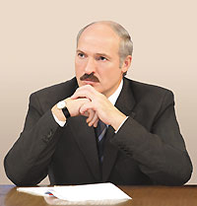
a.,
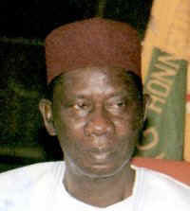
b.,
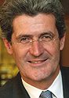
c.,
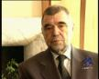
d.,
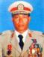
e.,
6 pont

